温馨提示：
此题库为Word版，请按住Ctrl,滑动鼠标滚轴，调节合适的观看比例，关闭Word文档返回原板块。
考点40 双曲线
一、选择题
1. （2014·重庆高考文科·Ｔ8）设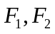 分别为双曲线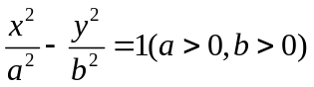的左、右焦点，双曲线上存在一点使得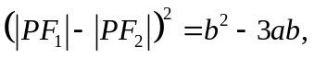 则该双曲线的离心率为（ ）
A.  B.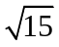 C. D.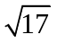
【解题提示】直接根据双曲线的定义得到关于的等式，进而求出离心率的值.
【解析】选D.由双曲线的定义知，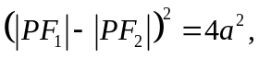又
所以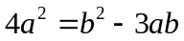
等号两边同除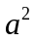，化简得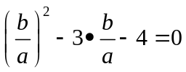 ，解得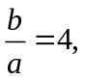或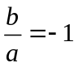（舍去）
故离心率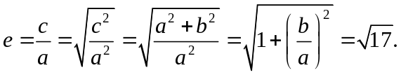
2. （2014·天津高考文科·Ｔ6同2014·天津高考理科·Ｔ5））已知双曲线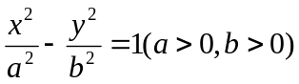的一条渐近线平行于直线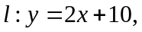双曲线的一个焦点在直线上，则双曲线的方程为（ ）
- 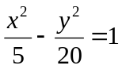 B.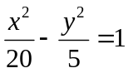 C.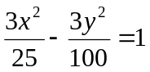 D.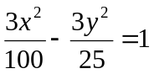
【解析】选A.因为双曲线的一个焦点在直线上，所以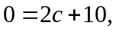即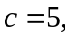又因为渐近线平行于直线故有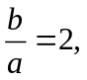结合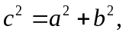得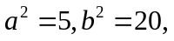所以双曲线的标准方程为
3. （2014·湖北高考理科·Ｔ9）已知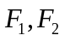是椭圆和双曲线的公共焦点，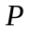是他们的一个公共点，且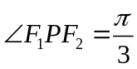,则椭圆和双曲线的离心率的倒数之和的最大值为（ ）
A.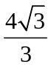 B.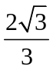 C.3 D.2
【解题提示】椭圆、双曲线的定义与性质，余弦定理及用基本不等式求最值
【解析】选A. 设椭圆的长半轴长为，双曲线的实半轴长为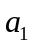（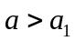），半焦距为，由椭圆、双曲线的定义得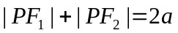，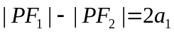，所以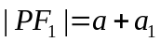，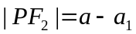，
因为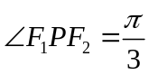，由余弦定理得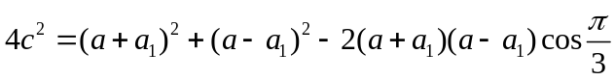，
所以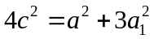，即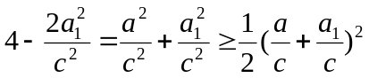，
所以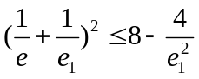，
利用基本不等式可求得椭圆和双曲线的离心率的倒数之和的最大值为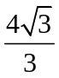.
4.(2014·广东高考理科)若实数k满足0<k<9,则曲线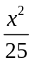-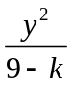=1与曲线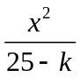-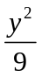=1的 ( )
A.焦距相等 B.实半轴长相等 C.虚半轴长相等 D.离心率相等
【解题提示】先判断两曲线是哪种圆锥曲线,进而求a,b,c,e加以判断.
【解析】选A.因为0<k<9,
所以曲线-=1与曲线-=1都表示焦点在x轴上的双曲线,且25≠25-k,9-k≠9,但a²+b²=34-k,故两双曲线的焦距相等.

5. （2014·山东高考理科·Ｔ10）
已知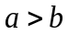，椭圆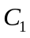的方程为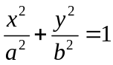，双曲线的方程为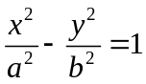，与的离心率之积为，则的渐近线方程为（ ）
A、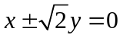 B、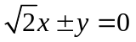 C、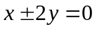 D、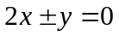
【解题指南】 本题考查了考查了椭圆、双曲线的几何性质，利用椭圆，双曲线中a,b,c之间的关系即可求解.
【解析】选A.椭圆的离心率为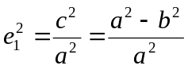，双曲线的离心率为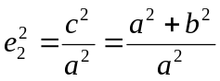，所以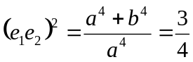，所以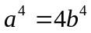.
所以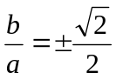.双曲线的渐近线方程为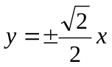，即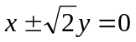，故选A.
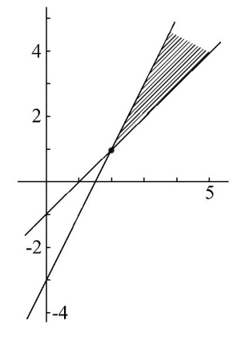
6.(2014·江西高考文科·T9)过双曲线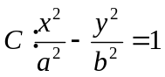的右顶点作x轴的垂线与C的一条渐近线相交于点A.若以C的右焦点为圆心、半径为4的圆经过A,O两点(O为坐标原点),则双曲线C的方程为 ( )
A. 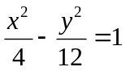 B.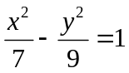 C.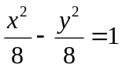 D.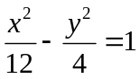
【解题指南】设右焦点为F,|OF|=|AF|=4.
【解析】选A.设右焦点为F,由题意得|OF|=|AF|=4,即a²+b²=16,
又A(a,b),F(4,0)可得(a-4)²+b²=16,
故a=2,b²=12,所以方程为.
二、填空题
7. （2014·四川高考文科·Ｔ11）双曲线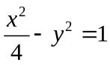的离心率等于____________.
【解题提示】本题主要考查双曲线的离心率，属于基本题．
【解析】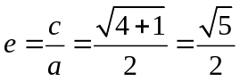.
答案：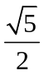
8. （2014·浙江高考文科·Ｔ17）与（2014·浙江高考理科·Ｔ16）相同
设直线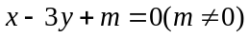与双曲线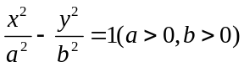的两条渐近线分别交于点A、B，若点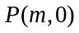满足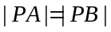，则该双曲线的离心率是______________.
【解题指南】求出的坐标，写出中点的坐标，因为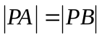，所以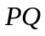与已知直线垂直，寻找与的关系.
【解析】由双曲线的方程可知，它的渐近线方程为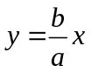与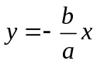，分别与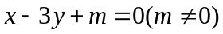联立方程组，解得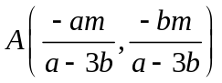，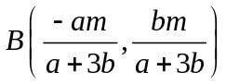，设的
中点为，则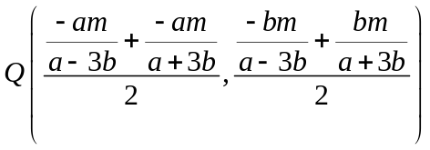，因为，所以与已知直线垂直，所以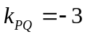，解得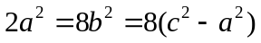，即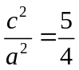，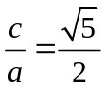
答案：
关闭Word文档返回原板块

